Познавательное занятие с элементами рисования и аппликации «А в Африке, а в Африке…»

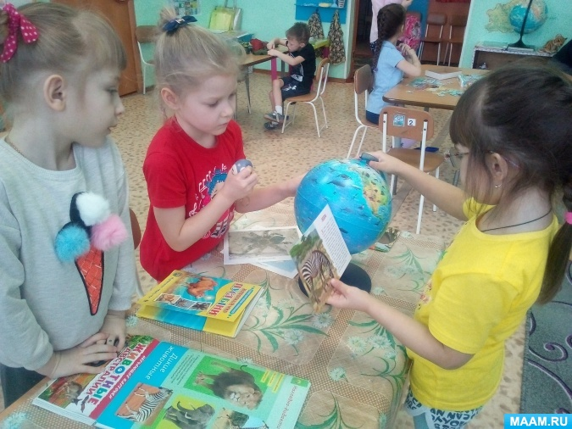

Ход занятия:

*(Дети проходят на ковер)*

Организационная игра *«Жаркие страны»*

Если в жаркую страну *(Сжимаем – разжимаем пальцы)*

Я случайно попаду, *(По очереди соединяем пальцы с большим пальцем, изображая бинокль)*

То увижу там шакала,

Кенгуру, гиппопотама,

Обезьяну, тигра, льва,

Крокодила и слона.

Хорошо живется им – *(Сжимаем – разжимаем пальцы)*

Не бывает снежных зим. *(Хлопнуть в ладоши, развести руки в стороны)*

*(Дети проходят на стулья, расставленные полукругом)*

Воспитатель: Ой, к нам в гости пришёл Лесовичок.

Лесовичок: Я пришел из леса, где видел много животных и птиц, а вот животных жарких стран не повстречал.

Воспитатель: Ребята давайте мы ему поможем.

Дети: Давайте.

Воспитатель: Как мы можем ему помочь?

Дети: Рассказать о животных.

Воспитатель: Чтобы было интереснее, мы вместе с Лесовичком отправимся в путешествие в жаркие страны.

Воспитатель: Ребята, а что такое жаркие страны?

Дети: Жаркие страны – это страны, где всегда жарко.

Никогда не выпадает снег.

Где всегда тепло.

Воспитатель: Давайте покажем и расскажем Лесовичку о животных жарких стран, а поможет нам в этом волшебный глобус. Закрывайте глаза,а я скажу волшебные слова:

Волшебный глобус я кручу,

Попасть я в **Африку хочу**.

Открывайте глаза.

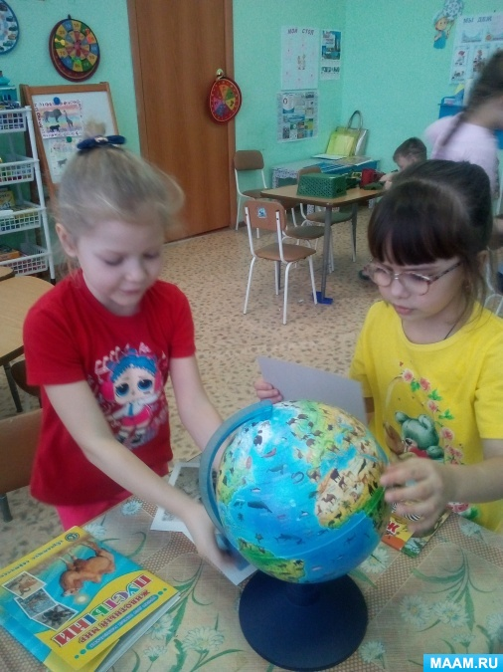

Воспитатель: Куда это мы попали? Не похоже на **Африку**. Кажется, мы оказались в Австралии.

А кто здесь живет вы узнаете, если отгадаете мою загадку.

Она в Австралии живет,

На обед траву жует.

У нее высокий рост,

Ей опорой служит хвост,

На двух лапках она скачет,

Малыша в кармане прячет.

Кто это? *(Кенгуру)*

А вот и она сама прискакала.

Лесовичок: Вот молодцы, ребята. Но нам нужно отправиться в **Африку**, там тоже много животных, которых мне хочется увидеть.

Воспитатель: Закрывайте глаза, отправляемся дальше.

Волшебный глобус я кручу,

Попасть я в **Африку хочу**.

Воспитатель: А кто же живет в **Африке**? Мы узнаем из загадок.

Загадки.

1. Его увидишь –сразу ясно:

Царь зверей – шутить опасно.

Грозный вид и грозный рык,

Даже гривы не подстриг. *(Лев)*

Воспитатель: Ребята, чем лев отличается от львицы?

Дети: Внешне лев отличается от львицы тем, что у льва большая пушистая грива.

2. В зоопарке,

Верь, не верь,

Проживает

Чудо-зверь.

У него рука - во лбу

Так похожа на трубу! *(Слон)*

Воспитатель: Что это за рука во лбу? А почему хобот назвали в загадке рукой?

Дети: С помощью хобота слон срывает листья с деревьев. Рвет траву. Пьет. Переносит очень толстые брёвна.

3. Он высокий и пятнистый,

С длинной - длинной шеей,

И питается он листьями -

Листьями деревьев *(Жираф)*

Воспитатель: Почему жираф выглядит гордо и важно?

Дети: Потому, что он высокий. У него длинная шея и ноги.

4. - Всю жизнь ношу я два горба,

Имею два желудка!

Но каждый горб - не горб, амбар!

Еды в них на семь суток! *(верблюд)*

Лесовичок: Верблюда называют кораблем пустыни. А почему, я не знаю?

Дети: Движения у верблюда плавные, как у корабля. Верблюды перевозят тяжелые грузы, людей. Это очень сильные животные.

Лесовичок: Ребята, а вы поможете рассказать о семьях этих животных?

*(На мольберте животные жарких стран)*

Ответы **детей**:

Слон, слониха, слонёнок, слонята.

Лев, львица, львёнок, львята.

Верблюд, верблюдица, верблюжонок, верблюжата.

Воспитатель: А теперь пройдемте на ковер и поиграем в игру.

"Угадай, какой"*(с мячом)*

Воспитатель называет животного, ребенок должен описать.

Слон какой *(могучий, носатый, серый, толстокожий)*

Жираф какой…. *(длинноногий, высокий, длинношеий, пятнистый)*

Верблюд какой *(двугорбый, выносливый, высокий)*

Бегемот какой….*(большой, толстый, толстокожий)*

Черепаха какая *(медлительная, морская, пустынная)*

Обезьяна какая…. *(смешная, ловкая, шустрая)*

Лев какой….*(грозный, свирепый)*

Зебра какая…. *(полосатая, резвая)*

Крокодил какой….*(зубастый, страшный, длинный)*

Гепард какой *(быстрый, ловкий)*

Коала какая….*(медлительная, пушистая)*

Антилопа какая….*(резвая, быстрая)*

Носорог какой…. *(большой, рогатый, толстокожий)*

Дети встают в круг. Воспитатель включает музыкальное сопровождение.

У жирафов – пятна, пятна, пятна, пятнышки везде.

*(Похлопывают себя)*.

Волшебный глобус я кручу,

Попасть домой скорей хочу.

Лесовичок: Мне очень понравилось наше путешествие. А вам?

А теперь попробуем сделать фон подходящий **Африке** и разместить на нем животных.

